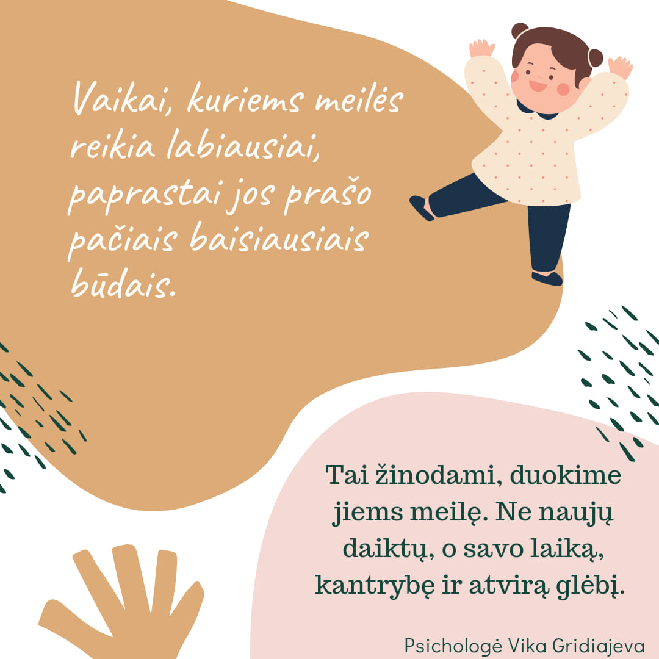

Meilė ir pyktis
Meilė - keistas dalykas. Ar tu mane myli? Būna, vaikai tokių dalykų klausia savo tėvų. Atrodytų, kaip keista... Juk kaip aš galiu tavęs nemylėti? Stebisi suaugę.
Bet, ar tikrai mylime?
Bepigu mylėti mažą burunduką, kuris tipena po namus, šypsosi, ir visaip linksmina mamą ir tėtį. Žiūrėk, pašoko, pasakė naujų žodžių, ar sudainavo "du gaidelius". Oi kaip viskas miela ir namai pripildyti meilės.
O... BET... TAČIAU...
Į kokią skrynią tą meilę tėvai sukrauna, kai vaiką ištinka PYKTIS? Kai vaiką ištinka įsiūčio priepuolis? Kai iš jo, kaip iš ugnikalnio lava, veržiasi ta didelė, niekur netelpanti emocija?
Pažiūrėkime pro kitus akinius.
Sakykime, vyras jus pakvietė romantiškai vakarienei, ir vėluoja iš darbo grįžti 40 minučių. Skambinate, rašote - telefonas išjungtas. Atvažiavęs praneša, kad turėjo svarbių reikalų, ir vakarienė atšaukiama, nes staliuko rezervacija nebegalioja. Jūs, išgyvenote du karantinus, retai kur išeinate, todėl šiam vakarui ruošėtės ypatingai atsakingai: nauja suknelė, skaniausi kvepalai, nulakuoti nagai, nepriekaištingos garbanos, užriestos blakstienos. Ir vienatvėje praleistos 40 minučių, bandant prisiskambinti vyrui į mobilų. O visos šios istorijos geriausia vieta ta - kad, sakykime, normali jūsų būsena ĮSIŪTIS yra stabdoma dar krislu jūsų sveiko proto "NEUŽMUŠK" o iš vyro girdite:
- Nu ir kas čia jau atsitiko?
- Nusiramink.
- Eik pasėdėk ant kėdės.
- Uždarysiu tave kambaryje.
- Pažiūrėk į veidrodį, kaip atrodai, kai taip pyksti.
- Jeigu tu taip pyksi, aš pyksiu atgal.
- Kaip tau negėda?
-Nu, kas su tavim negerai?
Jeigu tai būtų mano istorija, vargu, ar po tokių žodžių mano sveiko proto krislas mane sustabdytų. O kaip jūs reaguotumėte?
O štai iš vaikų labai tikimės, kad jie tuos stebuklingus patarimus išgirdę ims ir susiturės. NESUSITURĖS. Ir neprivalo. PYKTIS YRA LEGALUS. Ir labai reikalingas. BET pykti reikia MOKĖTI. O tam, kad vaikas išmoktų pykti tinkamai - jo reikia išmokyti. Tam, kad vaikas išmoktų - MES TURIME BŪTI SU JAIS. Neišvaryti, neatstumti, nemėginti pasodinti ant kėdės, nes pykčio apimtam vaikui reikia judesio.
Būkite šalia vaiko. Rodykite ir sakykite, kad taip atrodo pyktis. Supraskite ir garsiai įvardykite dėl ko jis pyksta. O jei nežinote, paklauskite. Nesako - paprašykite, kad parodytų. Pasiūlykite apsikabinti. Pasiūlykite ką nors suplėšyti/pakumščiuoti į pagalvę, palaužyti kreidelę, išbraižyti popierių ir kt.
Būkite netikėti (užtraukite dainą, pradėkite šokti)!!! Nuostaba- puikus nuginkluojantis jausmas.
Išlikite ramūs (aha... suprantu, kad ne pati lengviausia užduotis)...
Šėlstant audrai, nemokykite vaiko nusiraminimo technikų, visą tai reikia daryti vaikui esant "blaivaus proto".
Taigi... Pyktis ir meilė yra susiję. Mylėkime piktus vaikus. Juk tėvų meilė besąlyginė. Taigi, nekelkime jiems sąlygos "nepyk". Tegul jie pyksta. Išmokykite juos pykti tinkamai.
MYLĖKIME kalbėdami, glostydami, klausydami, apkabindami, bučiuodami. Skirkime jiems laiko, būkime SU jais, o ne ŠALIA jų. Būkime su jais, kai to jiems labiausiai reikia.

Dažnai pykstanti, ir laiminga,
psichologė Vika Gridiajeva

